**RECENSIE. ‘*1984*’ van *hetpaleis* en De Nwe Tijd: ‘Ritselen met de toekomst’ \*\*\*\***

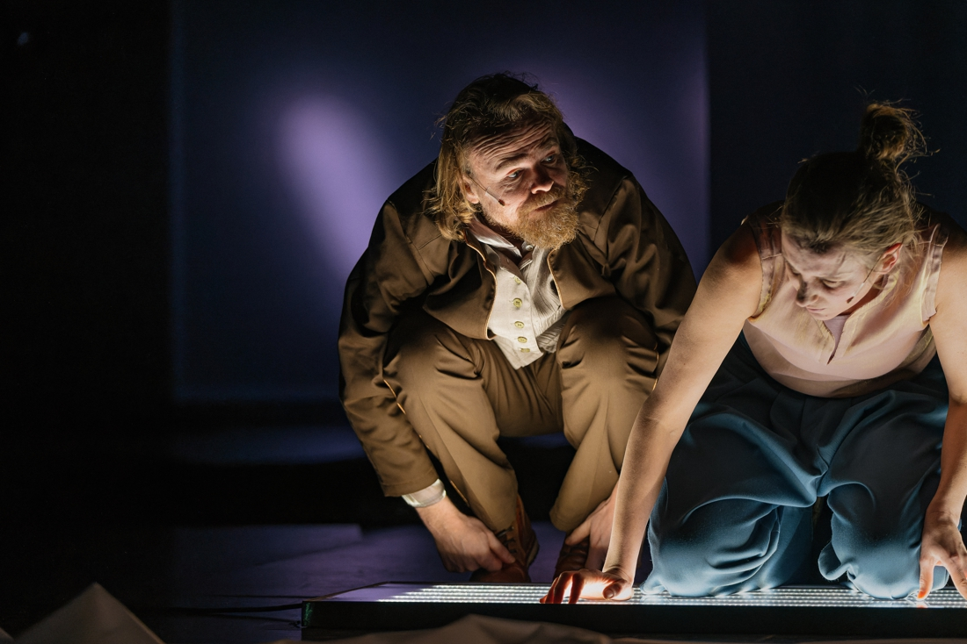

**Lang voor het realityprogramma een hit werd, werd al gebibberd en gebeefd bij de naam ‘Big brother’. De almachtige leider uit George Orwells beroemde dystopische roman ‘*1984*’ ziet alles. Het is dit jaar 75 jaar geleden dat het boek verscheen en dus komen De Nwe Tijd en *hetpaleis* met een eigentijdse theaterbewerking. Ons alziende oog ging ook kijken.**

In een wereld waarin geen plaats is voor liefde, beginnen alle dagen hetzelfde voor Winston Smith (Suzanne Grotenhuis – naast actrice ook deel van de artistieke leiding van De Nwe Tijd). Met de zogeheten ‘Twee minuten haat’: met honderden tegelijk kijken naar beelden van staatsvijanden en daar vooral niets bij denken of voelen. De vorm van die haat is goedgekozen: stroboscopische lichteffecten doen de publiekstribune telkens fracties van seconden sidderen.

Tijdens zijn dagelijkse bezigheden, het rechttrekken – of zoals zij het zeggen: ‘rectificeren’ – van ooit verschenen krantenartikels, voelt Smith steeds meer weerstand tegen wat hij doet en voor wie. Maar hoe begin je een verzet? Vanaf hier grijpt regisseur Freek Vielen vernuftig in: het protest dat in Winstons hoofd groeit, vlecht hij wonderwel ineen met Remco Camperts gedicht *Iemand stelt de vraag* uit 1970. Het gedicht wordt op geen enkel moment in de voorstelling volledig geciteerd, maar het komt zo vaak in flarden terug dat Vielen lijkt te zeggen: uiteindelijk wint de poëzie altijd. Verzet begint niet met grote woorden/Maar met kleine daden/ Zoals storm met zacht geritsel in de tuin.

Vielen is de ritselaar: de man die met kleine daden deze literaire klassieker weer tot leven brengt. Niet het minst door de extra laag die hij aan Orwells verhaal geeft. Als Winston – uiteraard tegen alle regels van De Partij in – verliefd wordt op Julia (Louise Bergez, bekend uit onder andere *Twee zomers*) begint dat net zo klein als Winstons verzet. Met een blik. Meer laat het systeem niet toe. Maar Vielen laat wél toe dat Bergez van tijd tot tijd uit haar rol stapt en niet langer Julia is, maar zichzelf. Een jonge twintiger in 2023, die zich ook lang niet altijd vrij voelt. Omdat het aantal volgers die iemand op Instagram heeft, bepalend blijkt voor de markt. Omdat iedereen vergroeid lijkt met zijn/haar smartphone en zij ook zelf geheel vrijwillig elke dag haar eigen kleine spionagerobotje in haar broekzak steekt om het overal mee naartoe te nemen.

**Eigen accenten**

De uithaal naar de sociale media ligt er soms iets te dik op, maar de link naar het heden is gelegd. Dat alles ook nog eens begeleid wordt door livemuzikanten (Harald Austbø en Kato Van Ermen) die af en toe óók uit hun rol stappen, maakt deze trouwe bewerking toch ook verrassend. Vielen heeft binnen de uitgetekende lijnen zijn eigen accenten gelegd alsof hij het heeft geleerd van iemand die binnen de lijnen van een repressief bewind naar uitwegen zocht. Zo herken je een vakman, en zo – halen we opgelucht adem – herken je dat er in onze huidige wereld wél plaats is voor liefde. Liefde voor het vak, voor de literatuur, voor de muziek, voor de taal. *1984*lijkt soms dichtbij, maar is tegelijkertijd heel ver weg.

‘*1984*’, *hetpaleis* en De Nwe Tijd, nu nog te zien tot en met 18 februari. Dagen van de tournee in seizoen 2023-2024 nog te bepalen. Tickets en info: www.hetpaleis.be

**© Het Nieuwsblad**

**Magali Degrande**